Муниципальное автономное образовательное учреждение
«Прииртышская средняя общеобразовательная школа»

«Конструирование образовательного пространства современного учителя по формированию финансовой грамотности»

Автор статьи: Абдиева М.И.,
методист МАОУ «Прииртышская СОШ»

2022

Действующие Федеральные государственные образовательные стандарты общего образования закрепляют в качестве планируемых результатов наряду с предметной составляющей результатов метапредметных и личностностных, но воплощение этого подхода не получила работа по построению содержания надпредметных курсов дисциплин школьной программы. Проблема большая и сложная, ее решение требует комплексного подхода. На сегодняшний день происходят положительные изменения в сторону наполнения содержания образования по формированию функциональной грамотности: во-первых, новый ФГОС начального и основного общего образования уже содержат целевую установку на формирование функциональной грамотности; во-вторых, создаются диагностические инструменты оценки сформированности функциональной грамотности. Важно отметить, что наряду с такими видами функциональной грамотности как читательская, математическая, естественно-научная, глобальные компетенции и креативное мышление, выделяется финансовая грамотность.
И сегодня сложилась ситуация, при которой для предмета «финансовая грамотность» в части создания программ обучения и учебно-методического потенциала, в том числе с использованием цифровой образовательной среды, отработки методики обучения функциональной финансовой грамотности, сделано очень много. В этом вопросе финансовая грамотность — лидер.
И в настоящее время этот опыт транслируется для создания учебно-методического и кадрового потенциала по другим видам функциональной грамотности. Была создана уникальная ситуация, когда благодаря деятельности Минфина России путем реализации Проекта удалось сконцентрировать усилия ведущих вузов страны, инновационных образовательных некоммерческих и коммерческих организаций, ведущих экспертов в области финансовой грамотности и защиты прав потребителей, привлечь государственные учреждения (Роспотребнадзор, Пенсионный фонд Российской Федерации, Федеральную налоговую службу и др.) и финансовые организации. В 2017 году была принята Стратегия повышения финансовой грамотности в Российской Федерации на 2017-2023 годы:
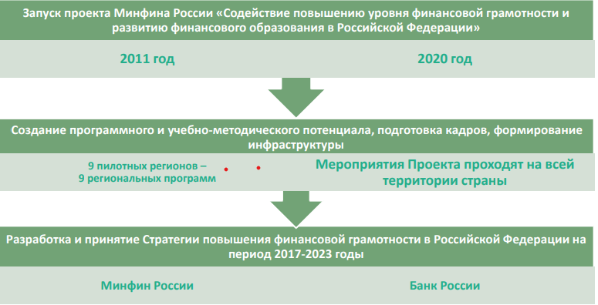
Проанализировав богатый и обширный нормативный и ресурсный материал по формированию финансовой грамотности обучающихся в комплексно-целевой программе методической работы был разработан целый модуль по формированию данной компетенции, который включает в себя 3 методические сессии:
- Финансовая компетентность – одна из ключевых составляющих функциональной грамотности обучающихся;
- Конструирование образовательной деятельности современного учителя по формированию финансовой грамотности с помощью цифровых и интерактивных инструментов»;
- «Использование современных источников коммуникации при обучении финансовой грамотности обучающихся».
В первую методическую сессию педагоги школы изучили содержание проекта Минфина России «Содействие повышению уровня финансовой грамотности и развитию финансового образования в Российской федерации», современные передовые методы обучения. Продиагностировали свои компетенции по владению содержанием финансовой грамотности, анализ результатов показал, что у педагогов на недостаточном уровне сформирована данная компетенция:
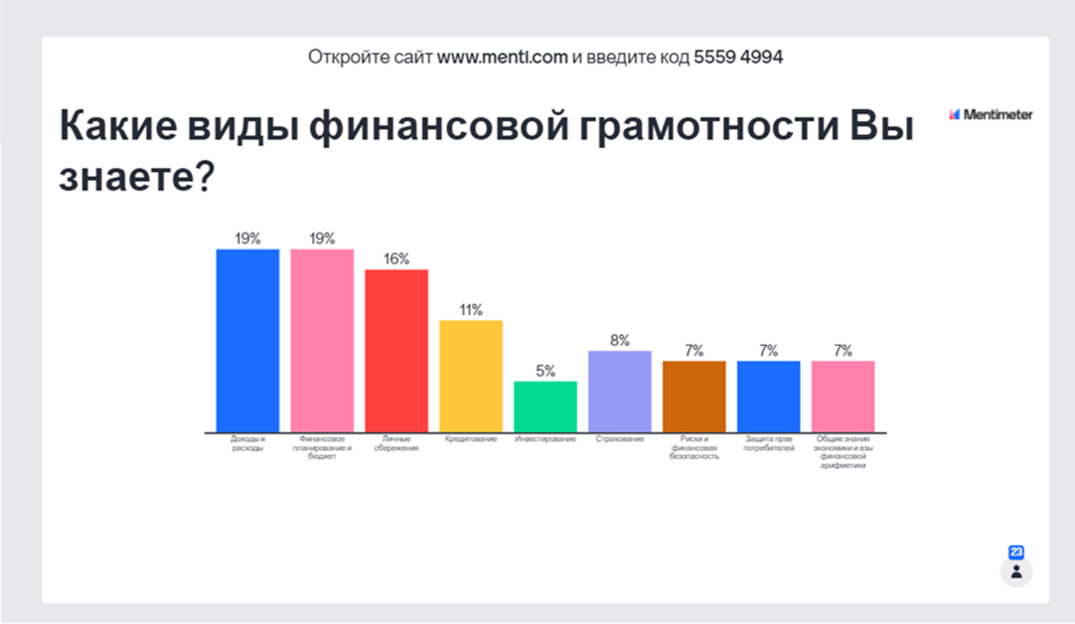

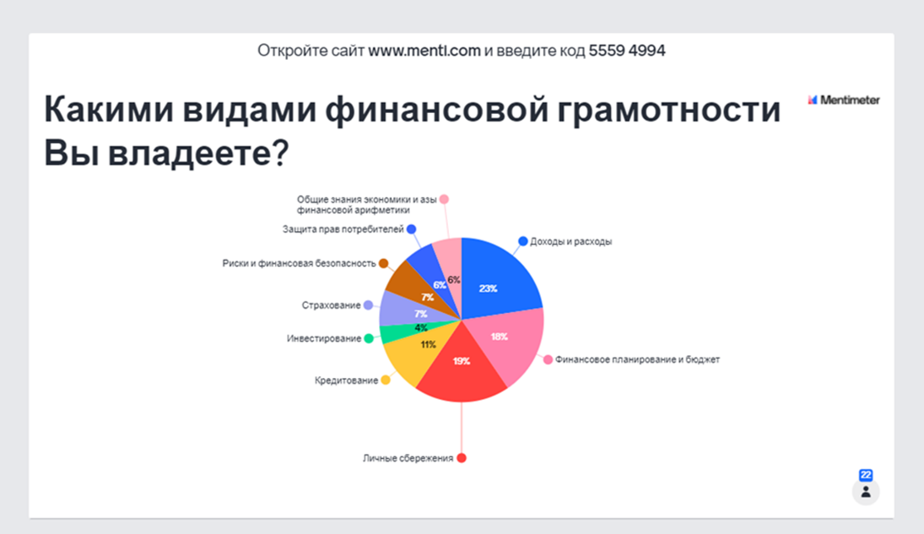
А также приняли активное участие в мастер-классах педагогов, которые включили в предметные области основы финансовой грамотности как метапредметного модуля: Абдиева Мария Игоревна через анализ литературных образов Евгения Онегина и помещиков Любови Раневской, Гаева, Семеонова-Прыщика, с точки зрения опыта управления собственными финансами, смогла помочь формированию нелицеприятного образа должника-банкрота у обучающихся. Журавлева Ирина Анатольевна на своем мастер-классе показала, как можно формировать навыки рационального использования ресурсов, культуры сбережения с целью формирования активов, использования денежных ресурсов для инвестирования на уроках математики и информатики; Ушакова Светлана Владимировна отметила, сказки на уроках литературного чтения в начальных классах могут научить некоторым базовым основам финансовой грамотности? Сказка – эффективное средство, с помощью которого можно формировать основы финансовой грамотности у младших школьников на уроках литературного чтения. На мастер-классе Лазаревой Эльвиры Алиаскаровны педагоги в ходе практической деятельности определили, что активный доход, который способен заработать здоровый человек, дает возможность создать капитал и перейти от активного заработка к пассивному доходу, тем самым, сохраняя здоровье.
В конце мероприятия педагоги выработали следующие решение:
продолжить формирование собственной финансовой культуры, редактировать ИОМ по дефицитам данного направления.
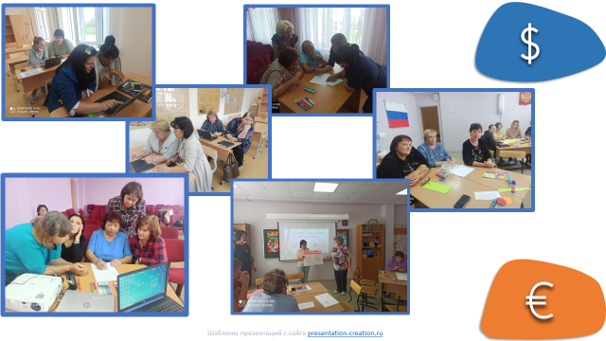
Во вторую методическую сессию учителя-предметники, объединившись в творческие группы, изучили новые современные цифровые ресурсы по формированию финансовой грамотности как педагогов, так и обучающихся; проанализировали современные педагогические инструменты формирования ФГ у обучающихся в урочной и внеурочной деятельности, определили основные сегменты образовательного пространства формирования ФГ; основы принципа событийности формирования ФГ; рассмотрели технологию эдьютеймента, основанную на концепции обучения через развлечения, где результатом эффективного взаимодействия информативно-развлекающего объекта и активного в обучении субъекта являются знания, умения и навыки, индивидуальный опыт, субъективные эмоции.
Подводя итог работы, каждая творческая группа составила каталог цифровых инструментов и ресурсов по формированию финансовой грамотности у обучающихся как в урочное, так и во внеурочное время. А также проанализировали рабочие программы каждой предметной области, выделили темы, которые могли бы быть успешно с интегрированы с финансовой грамотностью, по результатом данной рефлексивной работы был создан единый банк тем уроков:
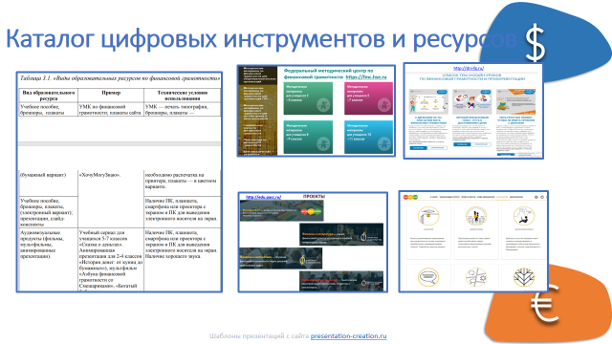
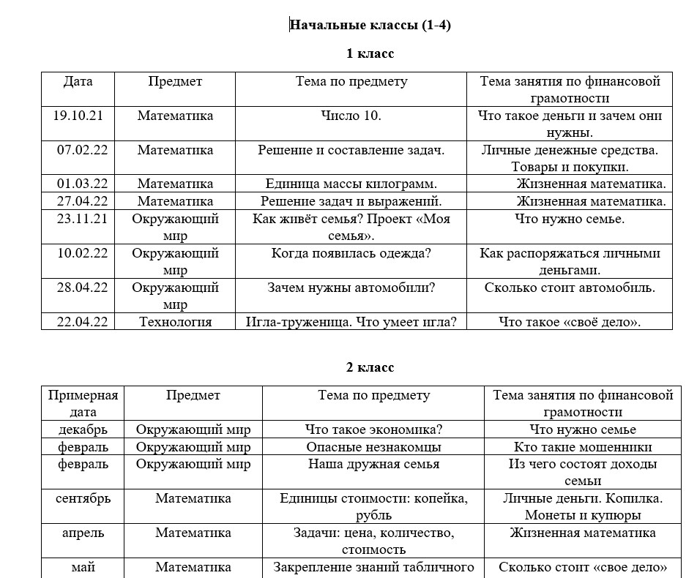

С 18.10. по 22.10.2021 была проведена единая методическая неделя, направленная на формирование цифровой грамотности школьников, организованная о в форме образовательного эдьютеймента, обучения с увлечением.
Более 50 % педагогов школы приняли участие в данном мероприятии (ссылка на интерактивную книгу-отчет о ЕМД https://anyflip.com/bookcase/syigr).
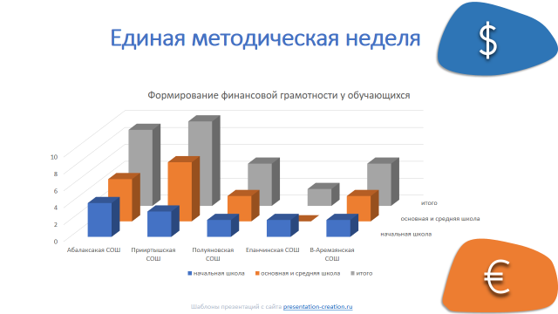

Также педагоги нашей школы приняли участие в практическом районном семинаре по формированию функциональной грамотности, Киргинцева Елена Николаевна, учитель иностранных языков, продемонстрировала открытый урок в 10 и 11 классах, направленный на формирование навыков планирования бюджета совместной заграничной поездки в англоговорящие страны – Англию, США, Австралию (ссылка на урок в школьной группе https://vk.com/club64314965?z=video-64314965_456239847%2Ff132dc208b63a7b79c%2Fpl_post_-64314965_3573). А Абдиева Мария Игоревна провела урок для старшеклассников, направленный на формирование представлений о банкротстве и мошенничестве на примере анализов образов литературных персонажей в комедии А.Н. Островского «Банкрот» (https://vk.com/club64314965?z=video64314965_456239848%2F5d041b6dcc7a2d3521%2Fpl_post_-64314965_3571).
В третью заключительную методическую сессию педагогический коллектив школ сети провел единое внеурочное мероприятие – образовательное событие «Финансовый блогер» для средней школы и «Дружу с финансами» - для начальной, направленное на использование современных источников коммуникации при обучении финансовой грамотности обучающихся (ссылки на видеоотчеты - https://vk.com/club64314965?z=video64314965_456239877%2Ff3ccd6c70ccbced086%2Fpl_post_-64314965_3669; https://vk.com/club64314965?z=video64314965_456239878%2Fc3201eb9f938af7e7c%2Fpl_post_-64314965_3672). Финансовые игры, включенные в область внеурочной деятельности погрузили учащихся во внутреннюю «кухню» профессии блогера, навигировали их по основным этапам написания текстов, учили анализировать информацию и на её основе формулировали финансовые советы для сверстников. В образовательного события - игры участники получили опыт составления личного финансового плана, постановки финансовой цели и прогнозирования сроков ее достижения.
Таким образом, педагогический коллектив нашей школы, подводя итоги методических сессий попытался, я считаю, довольно успешно, реализовать несколько моделей внедрения метапредметного курса «Финансовая грамотность» в образовательный процесс:
- «Обучение финансовой грамотности в рамках обязательных предметов школьной программы». По ряду предметов некоторые темы финансовой грамотности включены в содержание образование и их изучение является обязательным (математика, информатика). По ряду других предметов (география, ОБЖ, литература, история, иностранные языки) могут быть сделаны акценты на изучение тем с позиции финансовой грамотности, например, на уроках литературы при изучении таких произведений как «Мертвые души», «Вишневый сад», «Анна Каренина» и др. или при изучении иностранного языка включаются темы финансовой грамотности, например, про грамотные походы в магазин, ведение домашнего хозяйства, посещение банка, страховой компании, совершении обмена валюты и т. д. Каждый педагог-предметник изучил УМК (издательства «Просвещение» по финансовой грамотности и выявил возможности использования в своей работе по обучению конкретному предмету материалы, изложенные в Материалах для учащегося; возможно также использование Рабочей тетради. Кроме того, рекомендовали использование Модулей по финансовой грамотности, специально разработанные для ряда обязательных предметов (математика, обществознание (плюс экономика и право), ОБЖ, география, английский язык).
- «Обучение финансовой грамотности в рамках внеурочной деятельности». Многие педагоги при редакции программ внеурочной деятельности, отвели часть часов из части образовательной программы, формируемой участниками образовательных отношений на изучение финансовой грамотности как самостоятельного курса. Это дает возможность комплексного обучения финансовой грамотности с использованием созданных в рамках проекта УМК, а также цифровых образовательных ресурсов.
- Модель внедрения №3 «Обучение финансовой грамотности в рамках программы воспитания. В рамках классных мероприятий классного руководителя также могут быть использованы УМК по финансовой грамотности. А в рамках образовательных событий общеобразовательной организации (игры, квесты, ярмарки, соревнования по финансовой грамотности как разовые или периодические мероприятия), такие как «Финансовый блогер», «Дружу с финансами».
Проанализировав возможности нашей образовательной организации администрация совместно с педагогами должна приняла решение о наиболее подходящих на данном этапе моделей внедрения финансовой грамотности в образовательную практику. А на следующем этапе — подобрать соответствующие программы обучения, УМК и вспомогательные образовательные ресурсы, уделяя больше внимание современным цифровым возможностям.

